МЕЖДУНАРОДНАЯ АКАДЕМИЯ НАУК ПЕДАГОГИЧЕСКОГО ОБРАЗОВАНИЯ
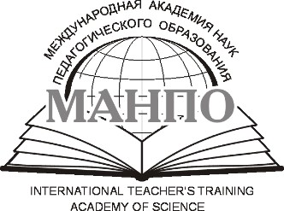

115093
, г
.
Москва, ул
.
Люсиновская, дом 36/50, пом
. 10/1.

Президиум М А Н П О

Тел
. (499) 390-54-12; e-mail: manpo@yandex.ru

АПН «МАНПО» Исх. № 30 от 07.11..2024
ИНН 7705299953 КПП 770501001
ФИЛИАЛ "ЦЕНТРАЛЬНЫЙ" БАНКА ВТБ (ПАО), г. Москва
Р.сч. 40703810200380000004
Кор. сч. 30101810500000000219
БИК 044525219 по месту требования

СПРАВКА

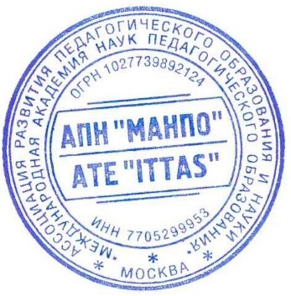
Статья Кочелаева А.А, Сохранова-Преображенского В.В., «Антропопрактические аспекты формирования профессиональной самоорганизации студентов педагогического вуза» поступила в Ассоциацию развития педагогического образования и науки «Международная академия наук педагогического образования» и решением редакционного совета одобрена к опубликованию в журнале «Педагогическое образование и наука» № 6 за 2024 год. Журнал входит в перечень изданий рецензируемых ВАК.

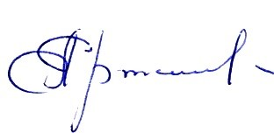
Президент
АПН «МАНПО», профессор Е.И. Артамонова

